浙江工商大学 2015 /2016学年第一学期考试试卷A
课程名称： 线性代数(理) 考试方式： 闭卷 完成时限： 120分钟
班级名称： 学号： 姓名： .
题号 | 一 | 二 | 三 | 四 | 总分
分值 | 15 | 15 | 65 | 5 | 100
得分
阅卷人
一、单项选择题（每小题3分，共15分）
1、设均为阶可逆方阵，是的伴随阵，则下列叙述错误的是 （ ）
 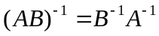 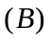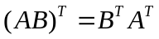 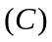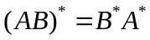. 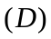 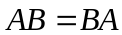
2、已知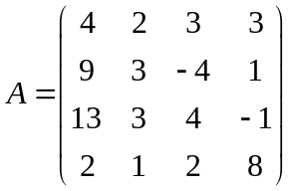,则 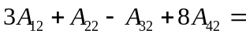( ).
2； 1； 0 -1
3、矩阵A在下列运算中,其秩将被改变的是 （ ）
乘以奇异矩阵 乘以非奇异矩阵
进行初等行变换 转置

4、 设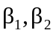是非齐次线性方程组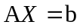的两个解向量，则下列向量中仍为
该方程组解的是 ( )
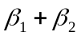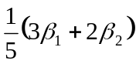
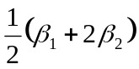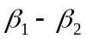
5、设矩阵
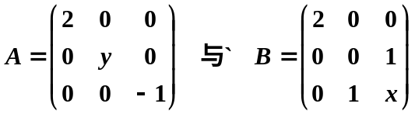
相似,则( )
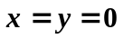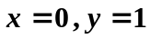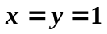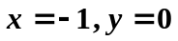
二、填空题（每小题3分，共18分）
1、已知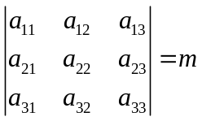，则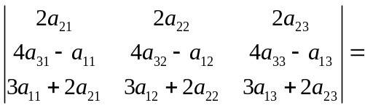 。
2、已知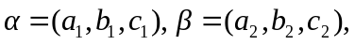 矩阵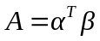，则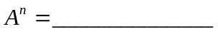。
3、方程组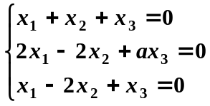 有非零解的充要条件是 。
4、已知n阶方阵满足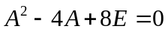，则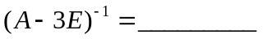。
5、已知阶方阵的特征值为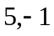(二重),则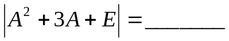。
三、计算题
1、计算n阶行列式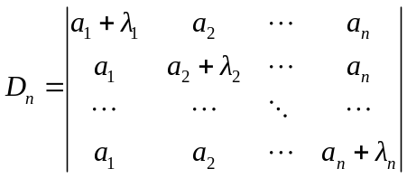 . (8分)
2、设,为3阶矩阵,为3阶单位阵,满足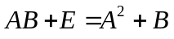,已知
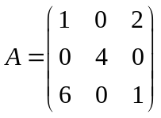 ,求矩阵。(10分)

3、非齐次线性方程组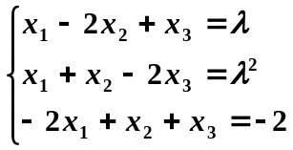当取何值时有解？有无穷多解时求出全部解（用导出组的基础解系表示）。 (12分)
4、求下面向量组的秩和一个极大线性无关组，并将其余向量用此极大线性无关组线性表示：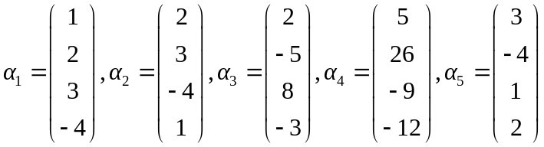 (12分)
5、设对应的矩阵的为A，
满足tr(A)=3，r(A)=1
- 试确定 的值
- 用正交变换将其化为标准形 ,并写出对应的变换(14分)
6、设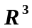的两组基Ⅰ: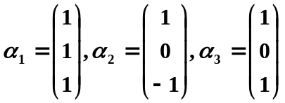和Ⅱ: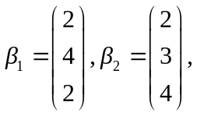 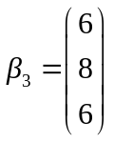，求基Ⅰ到基Ⅱ的过渡矩阵P。 (10分)

四、证明题（共 5分）
已知向量组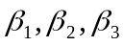由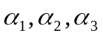线性表示式为
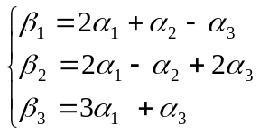，
试证明 

